Отчет-справка о проведении недели "Правильное питание."
С 23 по 25.11.2022г. прошла неделя о правильном питании школьников.
Цель: Формирование у учащихся устойчивой мотивации к здоровому образу жизни и ответственного к нему отношения.
Задачи:
1. Способствовать формированию ответственного отношения обучающихся к своему здоровью;
2. Повысить ответственность родителей за обеспечение детей питанием, соответствующим возрастным физиологическим потребностям в пищевых веществах и энергии, принципам сбалансированного питания;
3. Систематизировать работу педагогических коллективов по формированию культуры здорового питания.
Открытие недели здоровья началось с общешкольной линейки, где ребята получили полную информацию о плане проведения мероприятий.
В течение недели были проведены беседы «Правильное питание школьников», лекция «Здоровое питание школьников». Была проведена викторина о питании.
Дата | Темы мероприятий | Класс | Ответственный
 | Открытие недели. |  | Багатырова Д.А.
23.11.2022 | Беседа "Правильное питание школьников" | 1-2 | Классные руководители
24.11.2022 | Лекция "Здоровое питание школьников" | 3 | Классные руководители
25.11.2022 | Викторина о питании | 4 | Багатырова Д.А.
23.11. прошла беседа "Правильное питание школьников" среди 1-2 классов, где ответственными были классные руководители.

Беседа: «Правильное питание школьников»

Цели: совершенствование знания у учащихся о здоровом, правильном питании; формировать у детей представление о продуктах питания, полезных для здоровья.

Ход беседы
Учитель: Ребята, сегодня наша беседа пойдет о вкусной и здоровой пище.
Скажите, человек может прожить без еды?
Дети: Нет
Учитель: Какое то время может, но совсем немножко. Чтобы человек хорошо рос, развивался, ему необходимо каждый день кушать – питаться.
А чем питается человек?
Дети: Мясо, рыба, молоко, овощи.
Учитель: А животные питаются?
Дети: Да
Учитель: Правильно, ребята! Питаются люди, животные, птицы, насекомые. Любому организму от самого маленького до взрослого – требуется питание. Как только питание перестает своевременно поступать на завтрак, обед и ужин, наш организм слабеет. Почему же так происходит? Да потому что в продуктах содержатся питательные вещества, которые помогают нашему организму расти и развиваться.
Ребята, а какие питательные вещества вы знаете?
Дети: Витамины.
Учитель: В продуктах содержится много разных витаминов. И у каждого витамина есть свое и имя и домик где они живут. И мы с вами сейчас вспомним где же, в каких продуктах живут витамины А, В, С.
Учитель вызывает по очереди трех детей, и они показывают на картинке витамины и называют продукты, в которых они имеются.
Учитель: Ребята, у каждого человека есть своя любимая еда. Назовите вашу любимую еду.
Дети:…..
Учитель: Ребята, как вы думаете, что будет, если мы будем, есть одни сладости торты, пирожное, мороженое.
Дети: Заболят зубы, станем толстыми.
Учитель: Правильно ребята, для того чтобы вы росли крепкими и здоровыми малышами, вам необходимо употреблять разнообразную пищу, а не только сладкое и вкусненькое. Это называется «правильным», или «здоровым питанием».
Ребята, хотите побольше узнать о здоровом питании?
Дети: Да.
Тогда отгадайте загадки:
Должен есть и стар и млад
Овощной всегда (салат)
Будет строен и высок
Тот, кто пьет фруктовый (сок)
Знай, корове нелегко
Делать детям (молоко)
Я расти, быстрее стану,
Если буду, есть (сметану)
Знает твердо с детства Глеб
На столе главней всех (хлеб)
Ты конфеты не ищи –
Ешь с капустой свежей (щи)
За окном зима иль лето
На второе нам – (котлета)
Ждем обеденного часа-
Будет жаренное (мясо)
Нужна она в каше, нужна и в супы,
Десятки есть блюд из различной (крупы)
Мясо, рыба, крупы, фрукты –
Вместе все они – (продукты)
Воспитатель: Молодцы ребята! Все загадки отгадали. А вы употребляете в пищу эти продукты?
Физминутка
Мы похлопаем в ладоши
Дружно, веселее.
Наши ножки постучали
Дружно, веселее.
По коленочкам ударим
Тише, тише, тише
Наши ручки поднимайтесь
Выше. Выше, выше.
Наши ручки закружились
Ниже опустились.
Завертелись, завертелись
И остановились.
Учитель: Ребята, представьте перед собой горячий суп, чтобы он остыл давайте подуем на него.
Проводится дыхательная гимнастика «Остудим борщ»
Набрать воздуха в грудь – вдох
Выдыхая воздух выпятить живот – выдох
При выдохе громкое произнесение звука «ф – ф – ф»
Повторить 3-4 раза.
Учитель: Вот наш суп и остыл.
Ребята, а молоко вы любите пить?
Дети: Да, любим
Учитель: А знаете ли вы, какие продукты можно сделать из молока?
Дети: Сметана, творог, сыр, йогурт, кефир, простокваша, творожные сырки.
Воспитатель: Да, молодцы ребята. Но у меня есть еще одно задание для вас. Нужно выбрать продукты, которые едят чтоб быть сильными и здоровыми. Вот вам карточки, разложите их. В одну сторону полезные продукты, а в другую неполезные.
Игра «Полезные и неполезные продукты»
Учитель: Ну, молодцы ребята! Вы правильно питаетесь и сохраните свое здоровье на долгое время.
А вот золотые правила питания, запомните их и вы всегда будете здоровыми:
1.Главное не переедайте.
2.Ешьте в одно и то же время свежеприготовленную пищу.
3.Тщательно пережевывайте пищу, не спешите глотать.
4.Не надо есть жирной, соленой и острой пищи.
5.Овощи и фрукты – полезные продукты
6.Сладостей много, а здоровье одно.
Учитель: Ребята, назовите, какие продукты надо есть, чтобы вырасти здоровым?
Дети: Рыбу, мясо, cалат, овощи, фрукты, молоко, сметану, творог, кашу.
Учитель : Молодцы! Чтобы вам вырасти здоровыми, крепкими и ловкими нужно правильно питаться, заниматься физкультурой, спортом и соблюдать режим дня.

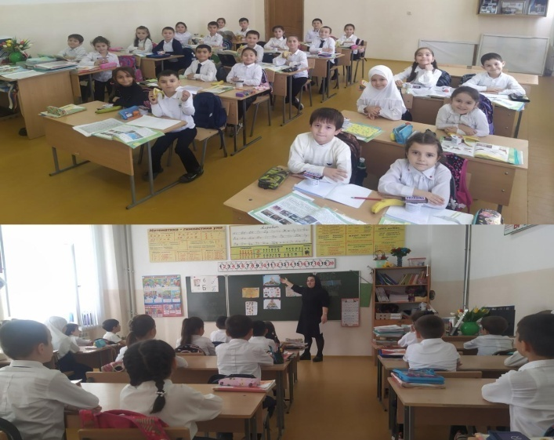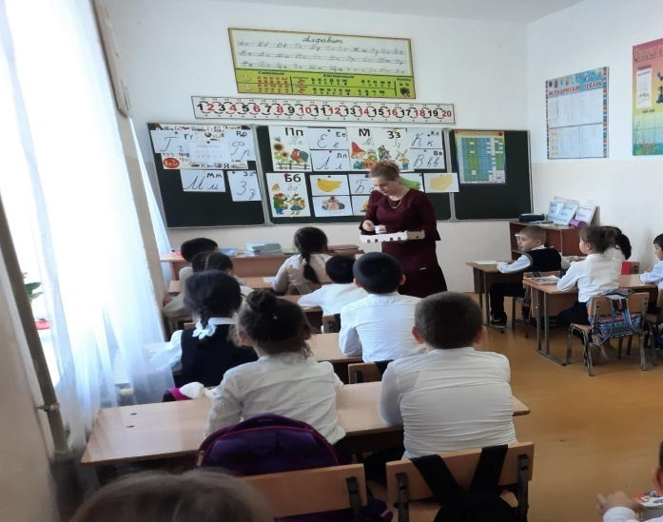
Беседа в 1 "а" классе ,кл.рук. Маграмова Ф.А. 1 "б" класс,кл.рук. Девеева С.Б.
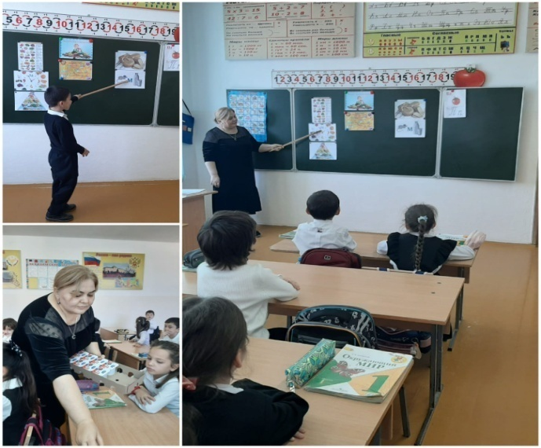
1 "в" класс, кл. рук. Джабуева С.А.
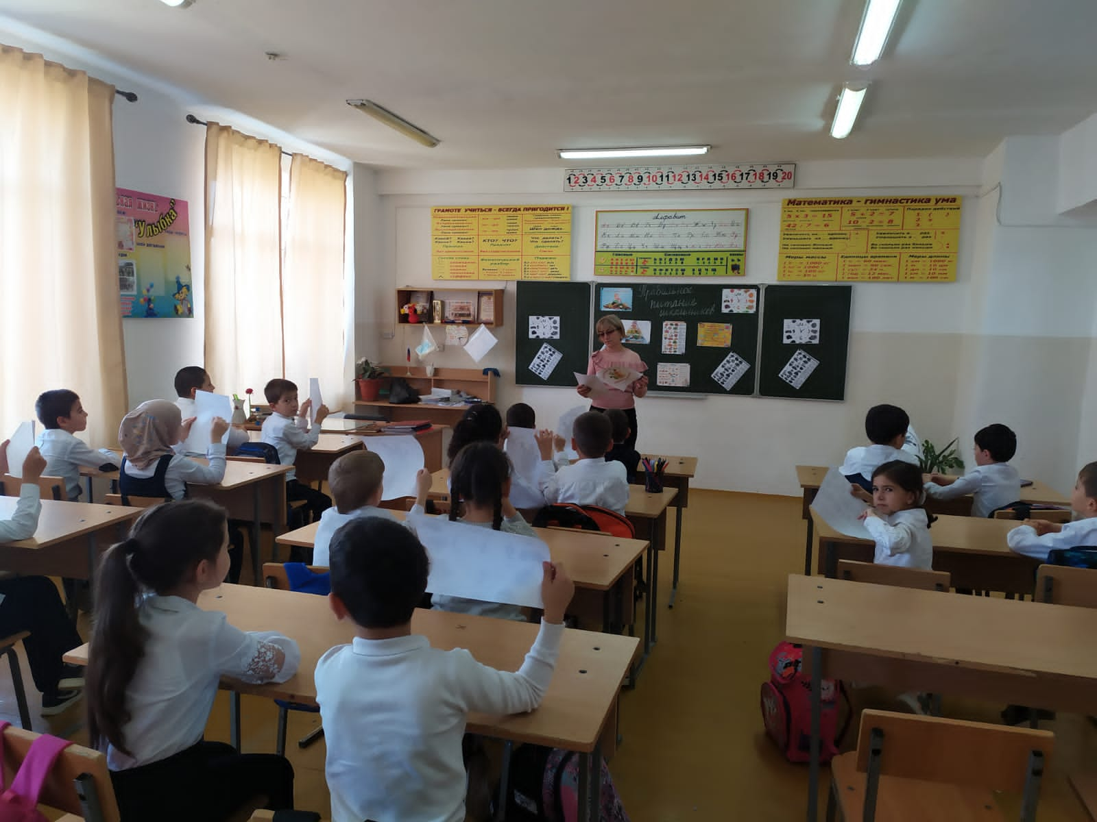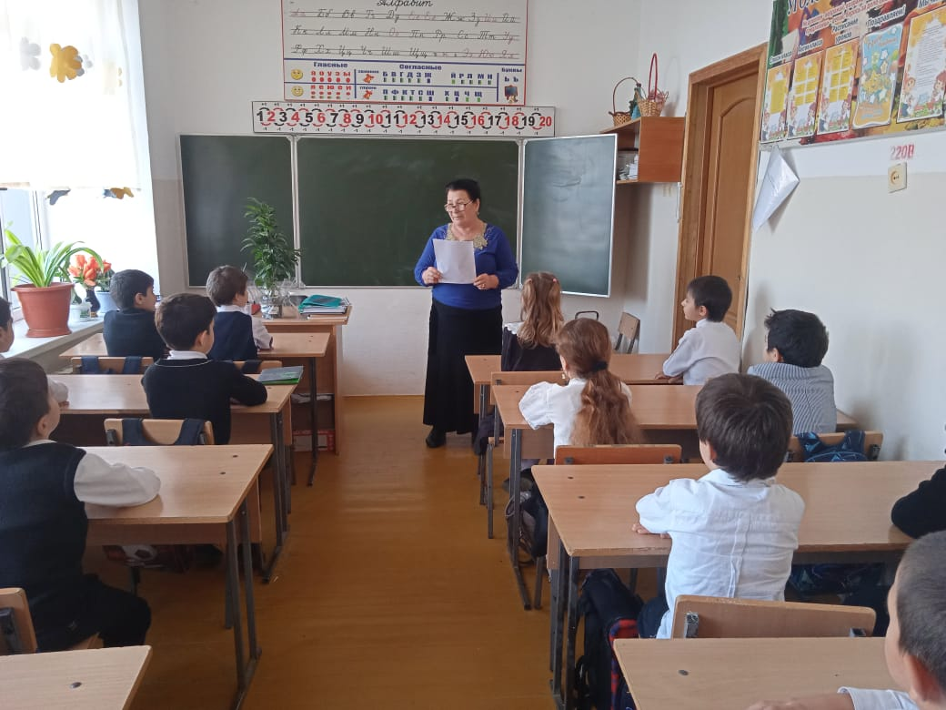
2 "а" класс,кл.рук.Багатырова Д.А. 2 "б" класс,кл.рук. Арсланалиева У.Ш.
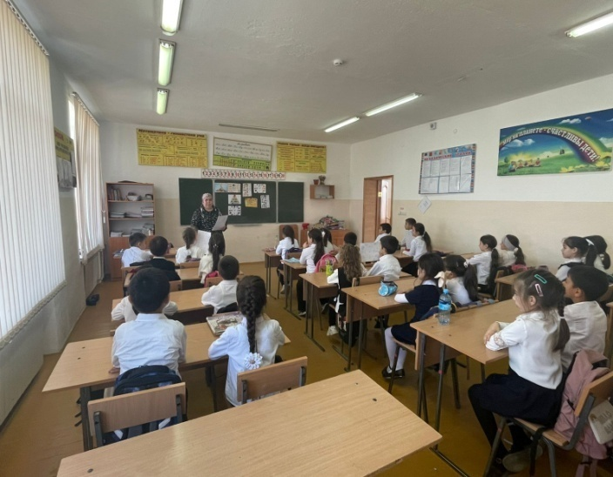
2 "в" класс,кл.рук. Махмудова З.М. 2 "г" класс,кл.рук. Идрисова З.А.
24.11 . Лекция "Здоровое питание школьников" прошла среди 3-их классов.

Лекция о здоровом питании школьников
Важнейший период жизни человека – школьный возраст, пора от 7 до 17 лет, время физического, интеллектуального, нравственного становления и активного развития.
В современном мире именно школьники принимают на себя и вынуждены перерабатывать все возрастающее давление информационного потока, воздействующего на них не только в школе, но и дома. Помимо школьной программы многие дети и подростки дополнительно занимаются в кружках, спортивных секциях. Для формирования и сохранения физического и психического здоровья и полноценного усвоения школьной программы важно грамотно организовать питание школьника.
Многие родители считают, что в деле устройства питания школьника достаточно положиться на собственную интуицию и здравый смысл. Однако, важно знать и понимать принципы рационального питания и правила гигиены питания, соблюдение которых имеет ключевое значение в сохранении здоровья ребенка.
Принцип 1
Четкий режим питания учитывающий ритмичность протекания физиологических процессов в организме и предусматривающий три основных приема пищи (завтрак, обед, ужин) и два перекуса (второй завтрак и полдник). Питание в определенные часы способствует полноценному усвоению пищи и предотвращению желудочно-кишечных заболеваний.
Для учащихся первой смены оптимальными будут следующие часы приема пищи:
Первый завтрак дома: в 7.00 – 8.00
Второй завтрак: 10.30 - 11.00
Обед: 13.00 – 14.00
Полдник: 16.30 – 17.00
Ужин: 19.00 - 20.00 (не позже, чем за полтора часа до сна)
Для детей, обучающихся во вторую смену:
Завтрак: 7.00-8.00
Обед: 12.00-12.30
Полдник: 15.00
Ужин: 20.00 – 20.30
Принцип 2
Адекватная энергетическая ценность рациона, полностью компенсирующая, но не превышающая энергозатраты ребенка, учитывающая возраст, пол, физическую конституцию и, интеллектуальную физическую активность ребенка. В зависимости от возраста, в среднем, совокупная энергетическая ценность рациона в сутки должна соответствовать:
7-11 лет: 2300 ккал
11-14 лет: 2500 ккал
14-18 лет: до 3000 ккал
Принцип 3
Сбалансированность и гармоничность состава рациона по всем пищевым компонентам (белки, жиры, углеводы, макро и микронутриенты). Содержание белков, жиров и углеводов следует поддерживать в соотношении примерно 1:1:4 по массе и по калорийности 10-15%:30%:55-60% соответственно. Содержание растительных и животных белков должно быть в соотношении 2:3. Жиры - преимущественно растительные.
Принцип 4
Обеспечение разнообразия продуктов питания, формирующих рацион. В питании обязательно должны присутствовать разнообразные молочные, мясные, рыбные, яичные блюда, овощи, фрукты, орехи, растительные масла.
Принцип 5
Обеспечение высоких органолептических и эстетических качеств блюд, составляющих рацион, избегать монотонности и однотипности меню для предотвращения приедаемости.
Принцип 6
Щадящая кулинарная обработка, обеспечивающая микронутриетную сохранность продуктов при приготовлении блюд (запекание, варка, приготовление на пару), ограничение или исключение жарения и приготовления во фритюре.
Принцип 7
Приготовление блюд преимущественно из свежих продуктов, с соблюдением сезонности, допустимо использовать свежезамороженные ингредиенты. Обеспечение биологической безопасности питания.
Принцип 8
Обеспечение достаточного временного резерва, для неспешного приема пищи. Необходимо выделять не менее 20-30 минут для каждого основного приема пищи и 10-15 минут для перекусов.
Принцип 9
Если организация питания, принятая в конкретной школе, не одобрена родителями, необходимо обеспечить своего ребенка набором продуктов, компенсирующим пропускаемый прием пищи. Причем, при выборе перекуса, который ребенок возьмет с собой в школу необходимо предусмотреть сохранность его свежести на протяжении как минимум 4-5 часов. Соответственно, исключаются скоропортящиеся компоненты.
Принцип 10
Важно продумать упаковку, которая сохранит целостность перекуса в процессе (оптимально - пластиковый контейнер). Можно взять с собой фрукт (яблоко, грушу, банан) и орехи 30-40 грамм, бутерброд с сыром или запеченным мясом (важно - не использовать сливочное масло и майонез, эти компоненты уменьшают срок хранения бутерброда), дополнив его свежим огурцом или брусочками моркови. Несмотря на то, что в школах обеспечен беспрепятственный доступ к чистой питьевой воде желательно дополнительно давать школьнику с собой бутылочку питья (холодный чай, морс, негазированную воду).
Питание школьника при грамотной организации должно обеспечить организм учащихся детей всеми пищевыми ресурсами, обеспечивающими полноценное развитие растущего организма в условиях интенсивных интеллектуальных нагрузок.

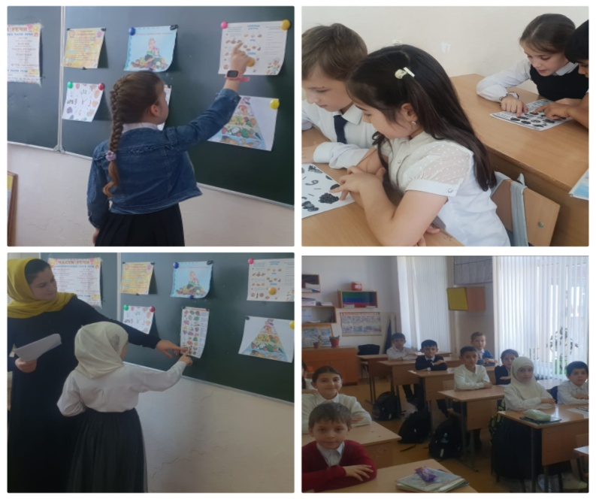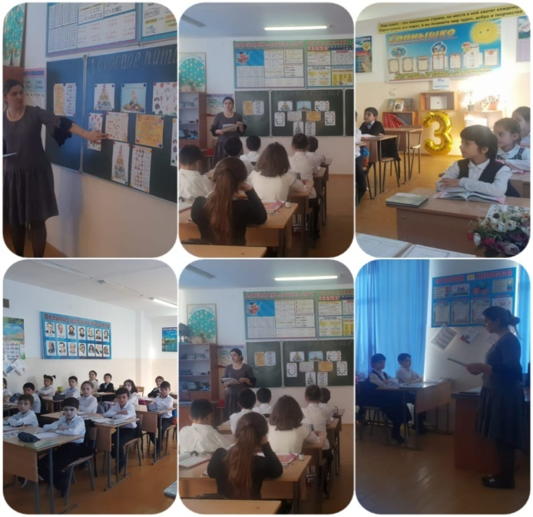
3"а" класс, кл.рук. Алиева Х.Т. 3 "б"класс,кл.рук. Карагишиева Д.М.
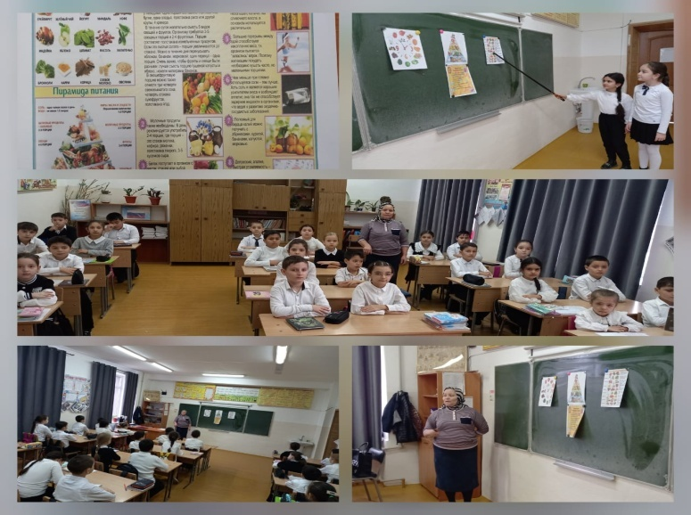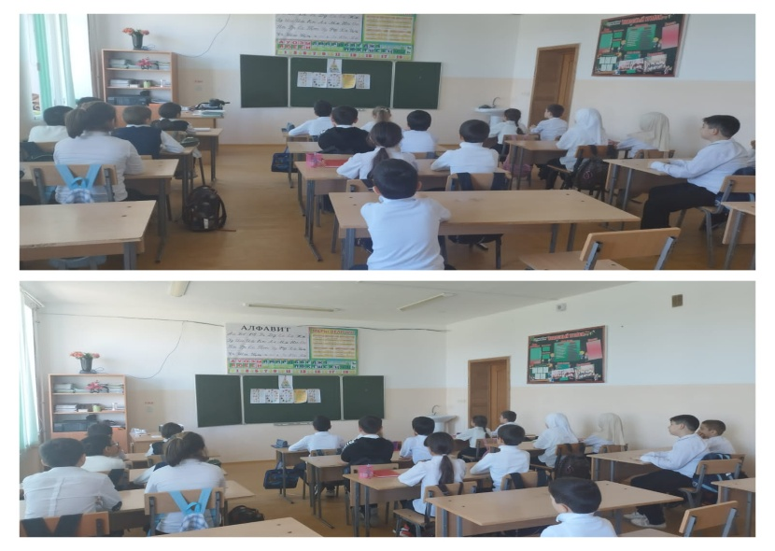
3 "в" класс,кл.рук. Юсупова М.С. 3 "г" класс,кл.рук. Турлавова К.О.
25.11 прошла викторина о питании среди 4-ых классов. Ответственная за проведение викторины Багатырова Д.А.
Викторина «Правильное питание»,среди 4-ых классов

Цель: Формировать у детей понятие о здоровом образе жизни, о правильном питании.
Задачи:
1. Расширять и систематизировать знания детей о правильном питании, о полезных продуктах.
2. Развивать кругозор и словарный запас. Развивать навыки работы в коллективе, развивать чувство сотрудничества.
3. Воспитывать у детей стремление к здоровому образу жизни и к правильному питанию.

Ход мероприятия:
Добрый день, дорогие ребята!
Мы живем не для того, чтобы есть, а едим для того, чтобы жить.
Пусть эти слова знаменитого Сократа станут девизом нашей сегодняшней встречи. Сегодня мы проведём игру – викторину «Правильное питание». В викторине будут участвовать 4 команды. За каждый правильный ответ команда будет получать смайлик. У какой команды будет больше смайликов, та и победит.
1 тур: «Разминка».
Команды должны ответить на вопросы.
Вопросы 1 команде : (4а)
1.Какой овощ называют вторым хлебом? (Картофель).
2.Что такое меню? (Список блюд)
3.При помощи чего мы ощущаем разный вкус? (Языка).
4.Что надо есть перед трудным уроком – шоколад или колбасу? (Шоколад).
5.Какие ягоды созревают под снегом? (Клюква).

Вопросы 2 команде :(4б)

1.Какую кашу можно сварить из пшена? (Пшённую).
2.Прибор для резки хлеба? (Нож)
3.Как называется сушёный виноград? (Изюм).
4.Что такое эскимо? (Мороженое на палочке).
5.Когда лучше есть жирную пищу – зимой или летом? (Зимой)

Вопросы 3 команде :(4в)
1.Какие овощи надо есть, чтобы не простудиться? (Чеснок, лук).
2.А что ещё необходимо человеку кроме пищи? (Вода).
3.Какую воду лучше пить? (Кипячёную, очищенную).
4.Сколько жидкости в день должен выпивать человек? (2 литра).
5.Какую кашу можно сварить из гречки? (Гречневую).

Вопросы 4 команде :(4г)

1.Арбуз – это ягода или фрукт? (Ягода).
2.На чём растут финики? (На пальме).
3.Что называют лесным мясом? (Грибы).
4.Как называется утренний приём пищи? (Завтрак).
5.Как называются сушёные абрикосы? (Курага).
2 конкурс «Молочные реки, кисельные берега»
«Пейте, дети, молоко — будете здоровы!» Поэтому, чтобы ребенок рос здоровым, он должен обязательно выпивать минимум один стакан молока ежедневно!
1. Первая еда родившегося ребенка
- Каша
- Молоко
- Кефир
2. Для чего детям необходимо молоко?
- Для счастья
- Для настроения
- Для роста
3. Из чего получают сливочное масло?
- Из сливок
- Из творога
- Из сметаны
4. Какой холодный десерт, любимый детьми, делают из молока?
- Творог
- Мороженое
- Пудинг
3 конкурс «Овощи с грядки»
Овощи – это очень полезные продукты, которые необходимы каждому человеку для защиты иммунитета и хорошего здоровья.
1. Какой овощ очень полезен для зрения?
- Морковь
- Капуста
- Помидор
2. Какой овощ называют вторым хлебом?
- Баклажан
- Картофель
- Огурец
3. В каком овоще больше всего витамина С?
- В капусте
- В свёкле
- В сладком красном перце
4. Какое название ещё имеет помидор?
- Томат
- Синьор
- Плод

4 конкурс «Витаминная семейка»
Витамины помогают организму расти и развиваться. Ребята, а какие витамины вы знаете?
1. Какой витамин получает человек, загорая на солнышке?
- Витамин Д
- Витамин С
- Витамин А
2. В каких продуктах содержится витамин С?
- Шиповник, лимон, капуста
- Огурец, горох, картофель
- Яблоко, груша, ананас
3. Какой витамин называется «витамином роста»?
- Витамин С
- Витамин Е
- Витамин А
4. Основной источник витаминов – это…
- Овощи и фрукты
- Сладости
- Мясные продукты
5. В каких продуктах содержится витамин Е?
- Рыба, овощи
- Яйца, орехи, молочные продукты, растительные масла
- Фрукты, шоколад 5 конкурс «Экзотические фрукты»
Наверняка, никто не будет спорить с тем, что фрукты являются очень полезными для нашего здоровья. Ведь это одни из главных источников витаминов и минералов. А для вас, ребята, такие продукты еще более важны.
1. Как называется сушеный абрикос без косточки?
- Изюм
- Чернослив
- Курага
2. Назовите самый нежный фрукт
- Персик
- Абрикос
- Апельсин
3. Сладковатый фрукт с небольшой косточкой внутри, похож на вишню
- Манго
- Слива
- Черешня
4. В каком фрукте содержится треть суточной нормы витамина С?
- В яблоке
- В лимоне
- В груше

6 конкурс «Напитки»
Врачи утверждают, что запас воды в организме должен быть не менее 2 литров. Именно столько воды нужно выпивать ежедневно. Однако напитки бывают разные.
1. Как называется освежающий напиток, смесь воды и соков из ягод или фруктов с добавлением мёда или сахара?
- Квас
- Морс
- Лимонад
2. Этот напиток обычно варят из сухофруктов
- Компот
- Кисель
- Чай
3. Этот белый напиток животного происхождения просто необходим человеку с первого дня рождения
- Кефир
- Морс
- Молоко
4. Этот напиток считается вредным для детского организма
- Газированная сладкая вода
- Минеральная вода
- Чай
7 конкурс «Каша – радость наша»
Каши – это очень полезные, питательные, вкусные и необходимые продуты питания, которые дети должны употреблять каждый день на завтрак. Доказано, что все каши полезны для детей.
1. Кашу не испортишь...
- Маслом
- Сметаной
- Шоколадом
2. Какую кашу называют кашей красоты?
- Овсяную
- Манную
- Рисовую
3. Какую кашу называют «жемчужной»?
- Перловую
- Гречневую
- Пшённую
4. Какая каша самая калорийная?
- Ячневая
- Манная
- Овсяная
8 конкурс :Самые внимательные
Задание: Расшифруйте названия фруктов, овощей и ягод. Вам необходимо найти как можно больше ягод, фруктов и овощей.

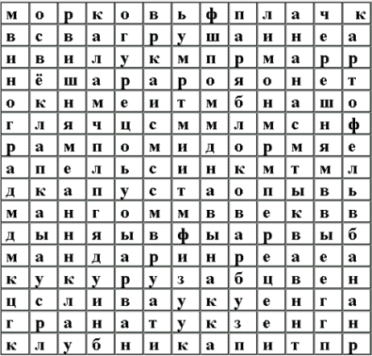
Подведение итогов.

Мы поговорили об одной части здорового образа жизни — правильном питании.

Желаю вам цвести, расти
Копить, крепить ЗДОРОВЬЕ,
Оно для дальнего пути –
Главнейшее условие.

В викторине принимали участие 4 группы
4а-- Витамин А-кл.рук. Алакаева Г.А.
4б-Витамин Б-кл.рук. Рамазанова М.Д.
4в-Витамин С-кл.рук. Гаджимарова С.М.
4г - Витамин Д -кл.рук.Юсупова Г.Р.
Члены жюри:
1. Махмудова З.М.
2.Маграмова Ф.А.
3.Карагишиева Д.М.
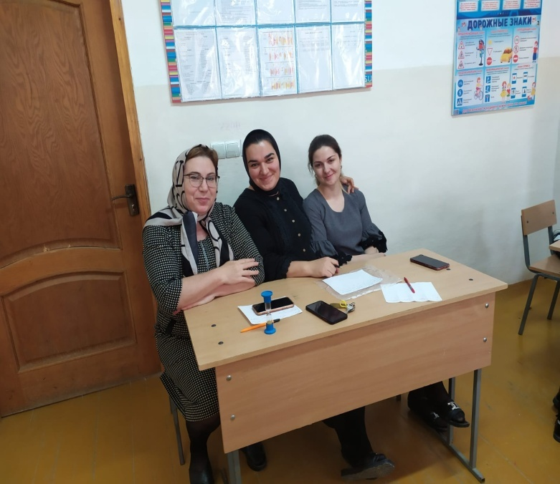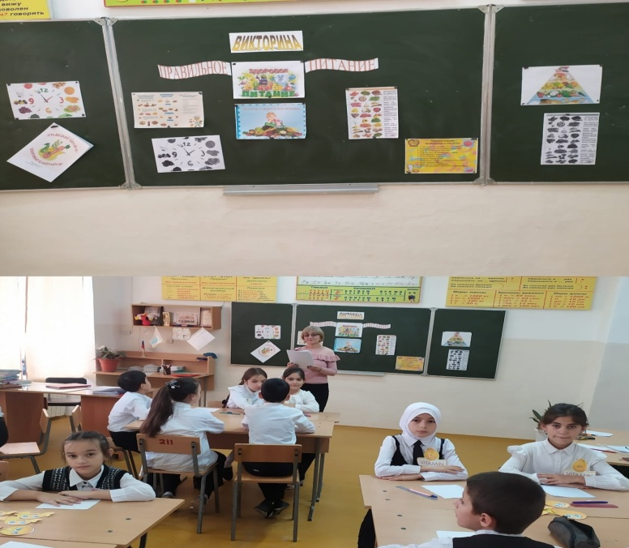
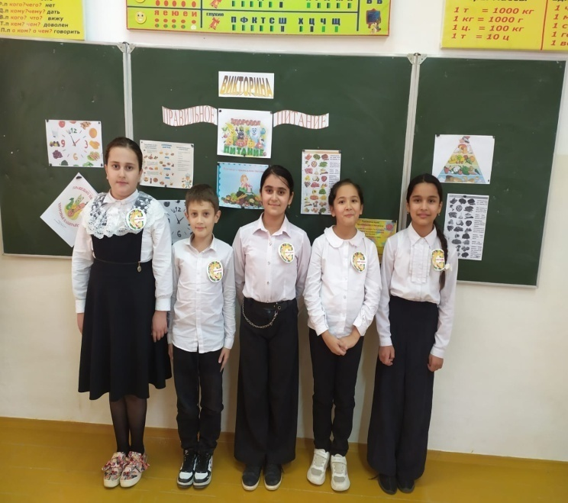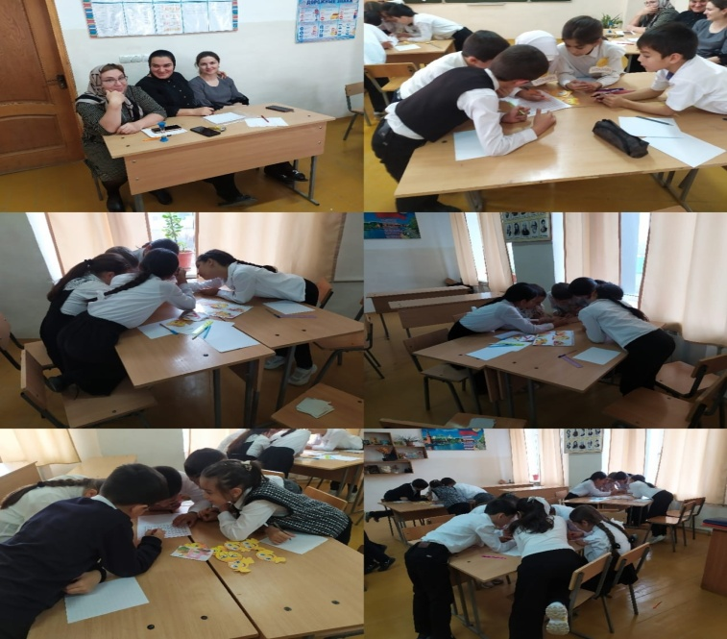
ммВ викторине первое место занял 4 "в" класс (команда витамин С), классный руководитель Гаджимарова С.М.
Отчет-справку составила ответственная за неделю Багатырова Д.А.

